1 产品描述
2 相关资料

产品描述
SFC6000D 质量流量控制器 & SFM6000D 质量流量计

SFC6000D质量流量控制器和SFM6000D质量流量计以其卓越的性价比和仅8周的交付时间备受市场瞩目。
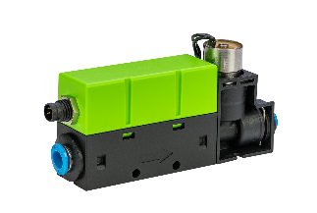
SFC6000D小巧轻便，可以帮助客户优化设备的尺寸和重量。对于便携式设备而言，这是核心优势。此外，SFC6000D在重复性、精度、控制范围和响应速度方面表现同样出色。同时，SFC6000 高度集成，并且使用的电子元件数量少，供应链强大。

Sensirion基于热式测量原理，结合我们成熟的CMOSens® MEMS技术，打造具备一流性能和速度的全新质量流量控制器，与市场上大多数其他设备不同，它零漂移，无需现场重新校准。
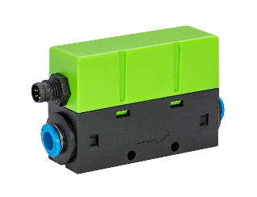
此外，Sensirion还提供了SFC6000D的无阀姊妹型SFM600D质量流量计，其性能相同，价格更低。

SFC6000D和SFM6000D有以下版本：
- SFC6000D-5slm：流速5slm
- SFC6000D-20slm：流速20 slm
- SFC6000D-50slm：流速50slm
- SFM6000D-5slm：流速5slm
- SFM6000D-20slm：流速20 slm
- SFM6000D-50slm：流速50 slm

特点 & 优势
- 卓越性价比，精确度/重复性为2%/0.2%
- 应用广泛，尤其对于传统上质量流量控制器成本过高的应用
- 控制范围宽（0.2%-100%满量程）
- 通过可更换配件对多种气体进行校准
- 数字RS485接口
- 小巧轻便，设计自由度高，节省空间
- 集成设计，电子元件极少
- 强大供应链保障供应安全
- 现场无需漂移和重新校准
- 提供EK-F5x评估套件，用于快速简便的测试

应用
- 半导体：前开式晶圆传送盒（FOUP），玻璃镀膜和加工
- 分析仪器：气相色谱法、生物反应器
- 医疗设备：麻醉、通气、心肺机、N2O治疗
- 工业自动化

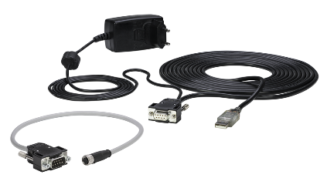
新版评估套件EK-F5x SFC/SFM6xxx和SFC/SFM5xxx
Sensirion将评估套件EK-F5x扩展为新的版本，用于SFC6xxx, SFM6xxx系列的质量流量控制器和流量计。随着SFC6xxx和SFM6xxx系列的推出，EK-F5x将进一步升级，确保与新产品的兼容性。该评估套件完全向前兼容SFC5xxx和SFM5xxx系列。

新的EK-F5x SFC/SFM6xxx和SFC/SFM5xxx评估套件包括：
- DB9-USB接头+电源插头电缆
- DB9-M8接头（新）
- SFC5500、SFM5500兼容性
- SFC6000、SFM6000兼容性（新）
- 快速入门指南SFC5500
- 快速入门指南SFC6000（新）
传感器需要单独购买。

- EK-F5x(旧货号): 1-101006-01
- EK-F5x SFC/SFM6xxx和SFC/SFM5xxx (新货号): 3.000.912
请将旧的EK-F5x评估套件退回，我们将退还金额。更多有关升级的信息，请参阅附件信息函以及Sensirion’s Partner’s Access: https://partners.sensirion.com/document/140-/end-of-life/ek-f5x - /end-of-life/ek-f5x

相关资料
- Product launch package: SFC6000D & SFM6000D - NPI's - PARTNERS @ Sensirion
- Product pages:
  - SFC6000D-5slm: https://sensirion.com/cn/products/product-catalog/SFC6000D-5slm/
  - SFC6000D-20slm: https://sensirion.com/cn/products/product-catalog/SFC6000D-20slm/
  - SFC6000D-50slm: https://sensirion.com/cn/products/product-catalog/SFC6000D-50slm/
  - SFM6000D-5slm: https://sensirion.com/cn/products/product-catalog/SFM6000D-5slm/
  - SFM6000D-20slm: https://sensirion.com/cn/products/product-catalog/SFM6000D-20slm/
  - SFM6000D-50slm: https://sensirion.com/cn/products/product-catalog/SFM6000D-50slm/
  - EK-F5x SFC/SFM6xxx and SFC/SFM5xxx: https://sensirion.com/cn/products/product-catalog/EK-F5x/
- Replacement of EK-F5x: https://partners.sensirion.com/document/140-/end-of-life/ek-f5x - /end-of-life/ek-f5x
- Preliminary Datasheet: https://sensirion.com/resource/datasheet/sfc6000d_sfm6000d
- REACH and RoHS declaration Mass Flow Controllers: coming soon
- REACH and RoHS declaration Mass Flow Meters: https://sensirion.com/resource/certificate/sfm/reach_rohs
- Mass Flow Controllers selection guide: https://sensirion.com/resource/application_note/mfc/selection_guide
- Quick start guide: https://sensirion.com/resource/quick_start/SFC6000_SFM6000
- Mass Flow Controllers brochure: https://sensirion.com/resource/flyer/mass_flow_controllers
- RS485 description: coming soon
- I²C interface description: coming soon
- Application note Exchange fittings: https://sensirion.com/resource/application_note/sfc6000_sfm6000/fittings
- Video SFC6000 Mass Flow Controller: https://youtu.be/9DcISIkXb1I
- Pictures (no login required):
  - SFC6000D: https://brand.sensirion.com/s/1277/koziAZzg
  - SFM6000D: https://brand.sensirion.com/s/1277/BKGsTV6L
  - Evaluation Kit EK-F5x SFC/SFM6xxx and SFC/SFM5xxx: https://brand.sensirion.com/s/44/t81VtEjh

